

**Атырау облысы әкімдігінің 2014 жылғы 20 наурыздағы № 82 "Ғибадат үйлерін (ғимараттарын) салу және олардың орналасатын жерін айқындау, сондай-ақ үйлерді (ғимараттарды) ғибадат үйлері (ғимараттары) етіп қайта бейіндеу (функционалдық мақсатын өзгерту) туралы шешім беру" мемлекеттік көрсетілетін қызмет регламентін бекіту туралы" қаулысына толықтырулар енгiзу туралы**

***Күшін жойған***

Атырау облысы әкімдігінің 2014 жылғы 29 тамыздағы № 258 қаулысы. Атырау облысының Әділет департаментінде 2014 жылғы 22 қыркүйекте № 2991 болып тіркелді. Күші жойылды - Атырау облысы әкімдігінің 2015 жылғы 17 шілдедегі № 222 қаулысымен

      Ескерту. Күші жойылды - Атырау облысы әкімдігінің 17.07.2015 № 222 қаулысымен (алғашқы ресми жарияланған күнінен кейін күнтізбелік он күн өткен соң қолданысқа енгізіледі).  
      РҚАО ескертпесі.  
      Құжаттың мәтінінде түпнұсқаның пунктуациясы мен орфографиясы сақталған.  
      Қазақстан Республикасының 2013 жылғы 15 сәуірдегі "Мемлекеттік көрсетілетін қызметтер туралы" Заңының 16-бабының 3-тармағына, Қазақстан Республикасы Экономика және бюджеттік жоспарлау министрінің 2013 жылғы 14 тамыздағы № 249 "Мемлекеттік көрсетілетін қызметтердің стандарттары мен регламенттерін әзірлеу жөніндегі қағиданы бекіту туралы" бұйрығына сәйкес Атырау облысы әкімдігі **ҚАУЛЫ ЕТЕДІ**:  
      1. Атырау облысы әкiмдігінің 2014 жылғы 20 наурыздағы № 82 "Ғибадат үйлерін (ғимараттарын) салу және олардың орналасатын жерін айқындау, сондай-ақ үйлерді (ғимараттарды) ғибадат үйлері (ғимараттары) етіп қайта бейіндеу (функционалдық мақсатын өзгерту) туралы шешім беру" мемлекеттік көрсетілетін қызмет регламентін бекіту туралы қаулысына (Нормативтік құқықтық актілерді мемлекеттік тіркеу тізілімінде № 2900 тіркелген, 2014 жылғы 7 маусымдағы "Атырау" газетінде жарияланған) келесі толықтырулар енгізілсін:  
      көрсетілген қаулымен бекітілген "Ғибадат үйлерін (ғимараттарын) салу және олардың орналасатын жерін айқындау, сондай-ақ үйлерді (ғимараттарды) ғибадат үйлері (ғимараттары) етіп қайта бейіндеу (функционалдық мақсатын өзгерту) туралы шешім беру" мемлекеттік көрсетілетін қызмет Регламентінде":  
      келесі мазмұндағы 8-тармақпен толықтырылсын:  
      "8. "Ғибадат үйлерін (ғимараттарын) салу және олардың орналасатын жерін айқындау, сондай-ақ үйлерді (ғимараттарды) ғибадат үйлері (ғимараттары) етіп қайта бейіндеу (функционалдық мақсатын өзгерту) туралы шешім беру" мемлекеттік қызмет көрсетудің бизнес-процестерінің анықтамалығы осы Регламенттің 2-қосымшасында келтірілген.";  
      осы қаулының қосымшасына сәйкес 2-қосымшамен толықтырылсын.  
      2. Осы қаулының орындалуын бақылау облыс әкімінің орынбасары Т.Ә. Шәкімовке жүктелсін.  
      3. Осы қаулы әділет органдарында мемлекеттік тіркелген күннен бастап күшіне енеді және ол алғашқы ресми жарияланған күнінен кейін күнтізбелік он күн өткен соң қолданысқа енгізіледі.

|  |  |
| --- | --- |
| *Облыс әкімі* | *Б. Ізмұхамбетов* |

|  |  |
| --- | --- |
|  | Атырау облысы әкімдігінің  2014 жылғы 29 тамыздағы № 258  қаулысына қосымша  "Ғибадат үйлерін (ғимараттарын) салу  және олардың орналасатын жерін айқындау,  сондай-ақ үйлерді /(ғимараттарды) ғибадат  үйлері (ғимараттары) етіп қайта бейіндеу  (функционалдық мақсатын өзгерту) туралы  шешім беру" мемлекеттік қызмет  көрсету регламентіне 2-қосымша |

**"Ғибадат үйлерін (ғимараттарын) салу және олардың орналасатын жерін айқындау, сондай-ақ үйлерді (ғимараттарды) ғибадат үйлері (ғимараттары) етіп қайта бейіндеу (функционалдық мақсатын өзгерту) туралы шешім беру" мемлекеттік қызмет көрсетудің бизнес-процестерінің анықтамалығы**

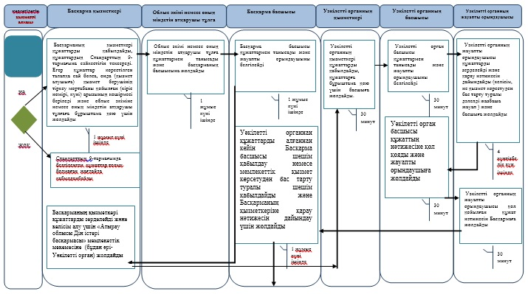

            Кестенің жалғасы

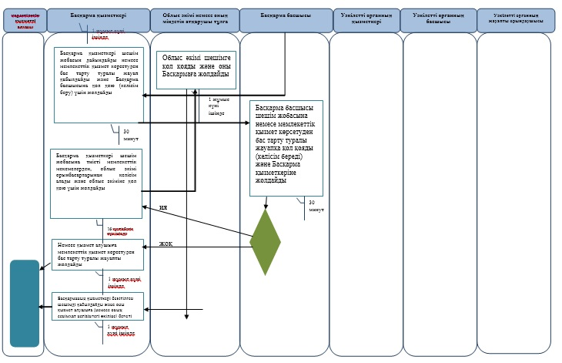

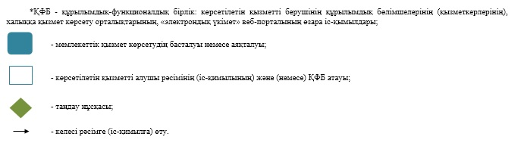

© 2012. Қазақстан Республикасы Әділет министрлігінің «Қазақстан Республикасының Заңнама және құқықтық ақпарат институты» ШЖҚ РМК